Sunskin Facade Flat Jade SM 561 Typ L: 780 x 1380 mm

Swisspearl

Eigenschaften

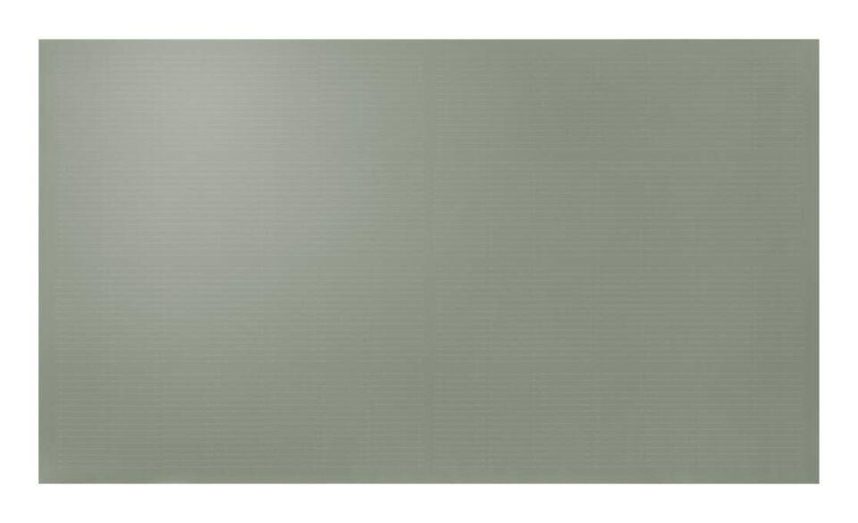

Anordnung

Fassadenmontage

Ausführung Solarzellen

Monokristalline Silizium-Solarzellen

Farbton

türkis

Produkt

Solarmodule

Breite (mm)

780,00

Länge (mm)

1.380,00

Farbtonbezeichnung Hersteller

Jade SM 561